1. 简单的查询

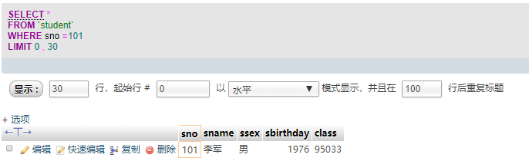

1. 查询结果返回元组的排序

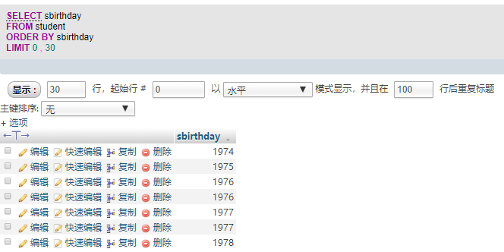

1. 涉字符串的查询：模糊查询

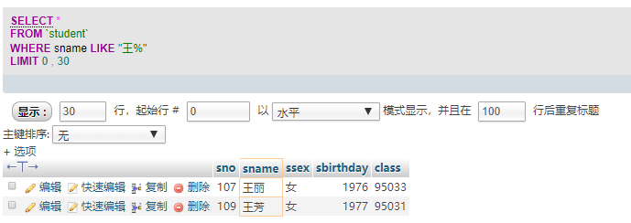

1. 涉字符串的查询：全文检索